**教材过关卷(4)**

一、填一填。(每空1分，共18分)

1．计算28÷4和28÷7用的口诀都是(　　　　　　)。

2．从54里面连续减9，减(　　)次后得数是0；减(　　)次后得数是9。

3．根据5×9＝45，写出两道除法算式分别是(　　　　)和(　　　　)。

4．在(　　)里填上合适的数。

(　　)÷3＝8 36÷(　　)＝4

42÷(　　)＝7 (　　)×6＝48

5．将下列算式填在合适的(　　)里。

35÷5 42÷7 3×4 8÷8

(　　)<(　　)<(　　)<(　　)

6．在里填上“＋”“－”“×”或“÷”。

59＝45　　 648＝56

98＝72　　 284＝71

二、选一选。(每题3分，共15分)

1．每次取4个草莓，要取(　　)次才能取完。

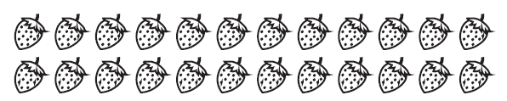

① 6 　② 5 ③ 4

2．把28根小棒平均分给4个小朋友，每个小朋友可以分几根？正确的列式是(　　)。

① 28－4 ② 28÷4 ③ 4÷28

3．16、24、、40、48，里应填(　　)。

① 26 ② 28 ③ 32

4．面包店做了21个肉松面包，每袋装(　　)个正好装完。

① 3 ② 4 ③ 5

5．32根同样长的小棒最多可以摆(　　)个独立的正方形。

① 4 ② 8 ③ 6

三、算一算。(1题16分，2题12分，共28分)

1．直接写结果。

9×8＝ 18÷2＝ 54÷9＝ 79＋15＝

76－15＝ 40÷8＝ 63÷7＝ 81÷9＝

2.

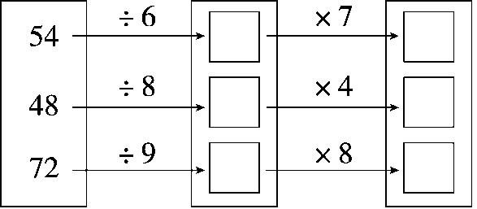

四、解决问题。(3题15分，其余每题12分，共39分)

1．二(1)班36个同学在玩游戏。

(1)如果分成6组，平均每组多少个同学？

(2)如果每9个同学分成一组玩游戏，可以分成几组？

2.

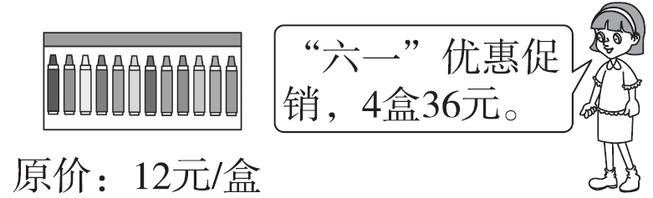

(1)现在每盒多少元？每盒比原来便宜多少元？

(2)刘老师在“六一”这天买了6盒，共花多少钱？

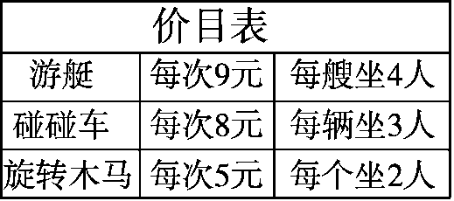3．(1)二(3)班32人，需要多少艘游艇？

(2)欢欢坐了3次碰碰车花了多少钱？

(3)你还能提出其他用乘法或除法解决的问题并解答吗？

**答案**

一、1.四七二十八　2.6　5　3.45÷5＝9　45÷9＝5

4．24　9　6　8　5.8÷8　42÷7　35÷5　3×4

6．×　－　×　÷　×(或÷)

二、1.①　2.②　3.③　4.①　5.②

三、1.72　9　6　94　61　5　9　9

2.

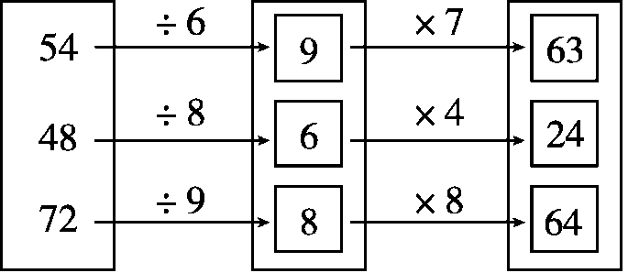

四、1.(1)36÷6＝6(个)　(2)36÷9＝4(组)

2．(1)36÷4＝9(元)　12－9＝3(元)　(2)6×9＝54(元)

3．(1)32÷4＝8(艘)　(2)8×3＝24(元)

(3)(答案不唯一)二(3)班有16人坐旋转木马，需要几个木马？

16÷2＝8(个)